深度視覺 HW6
M113040064 李冠宏

由於這次篇幅過長，因此只取重點，程式碼只截取我們實作的部分。

Data preprocessing
這邊進行了資料的事前準備

Convolutional Networks
首先是forward，首先設定shape、stride和padding，接下來設定output的長和寬，最後透過位移的方式做累乘加以得到output
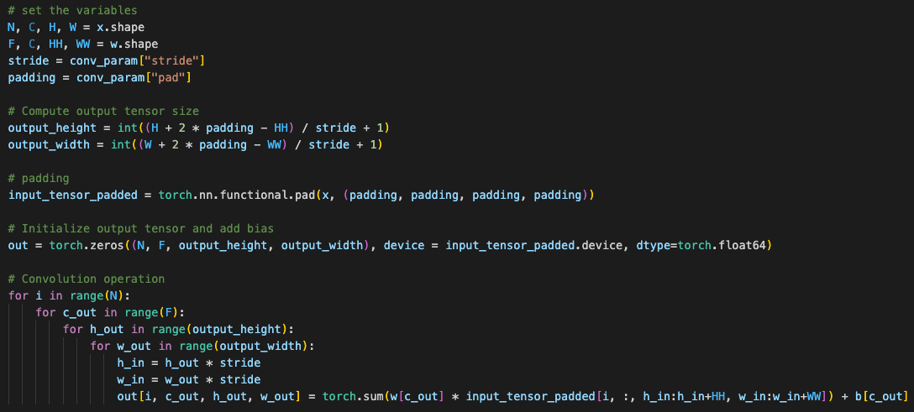
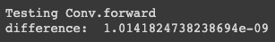

再來是backward，最主要要做的事情是算出偏微分，kernel的梯度是透過dout * x_pad取得的，而input的梯度是透過dout * kernel來取得，bias的計算則相對簡單
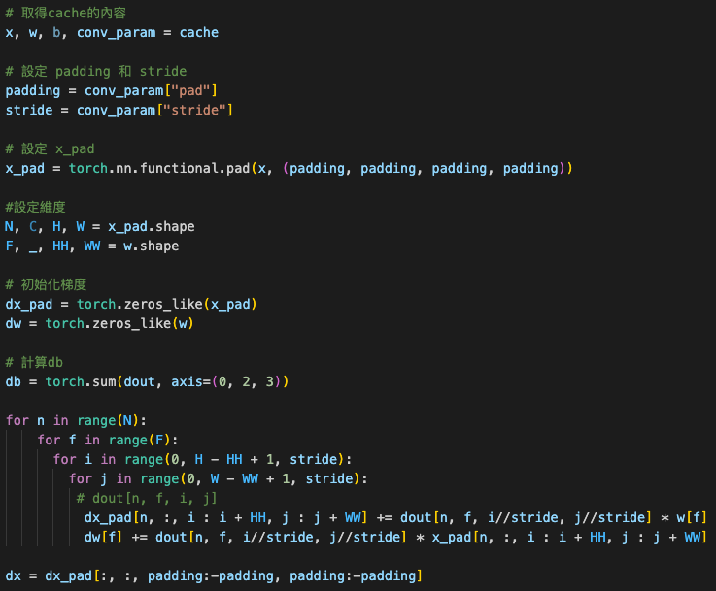
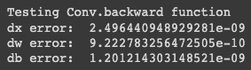

Max-pooling
首先是forward，我們的目的是要將選定的範圍取一個最大的，因此先用變數pool_field來選取此回合之範圍，再用torch.max來取最大值
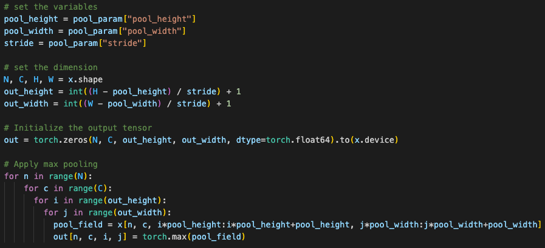
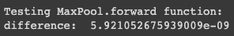

再來是backward的部分，要計算input的梯度，我們只要將dout乘上範圍中最大的值即可
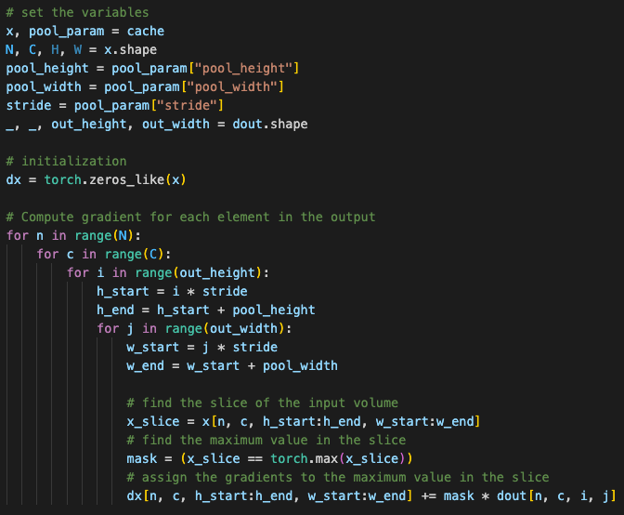

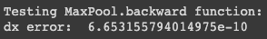

Three-layer convolutional network
這部分我們要實作一個三層的卷積網路，首先我們要先初始化參數
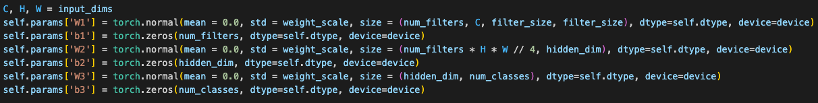
再來是forward的部分，我們可以呼叫已經定義好class中的method來直接實作forward的部分
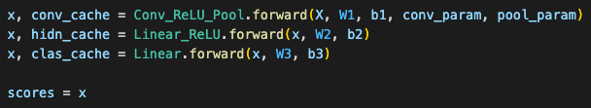
Backward也是呼叫寫好的class methods，並且累加梯度和loss，最後算出來並當回傳值
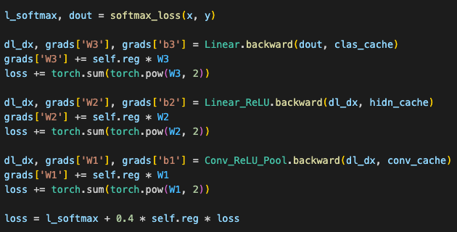

Deep convolutional network
首先是初始化參數，這邊已經包含了kaiming，因此分為兩個部分，這邊主要是將kernel和bias，以及gamma和beta參數做初始化
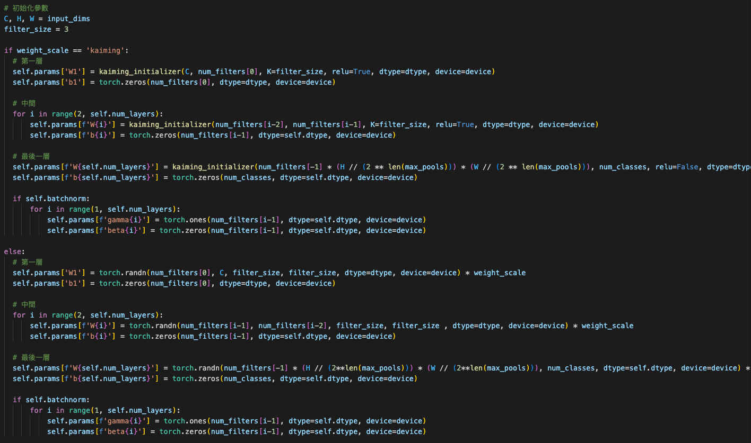

接下來是forward pass，雖然較前面複雜，但我們也是透過呼叫已經定義好class的method來實踐forward pass
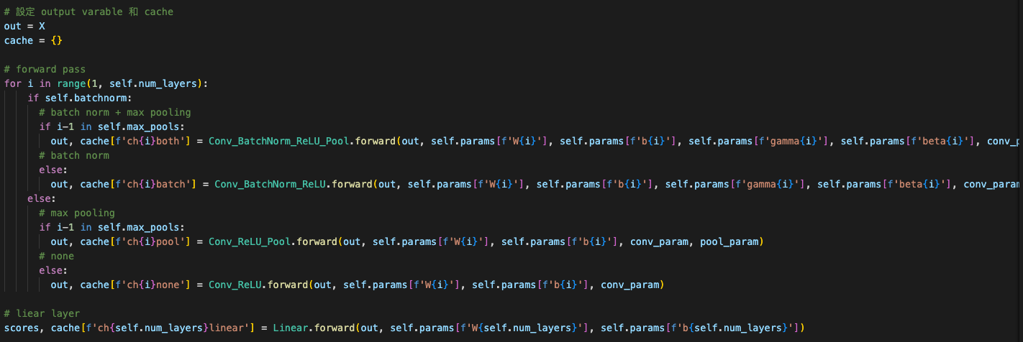

Backward也是，只要記得把正確的參數傳給正確的function即可
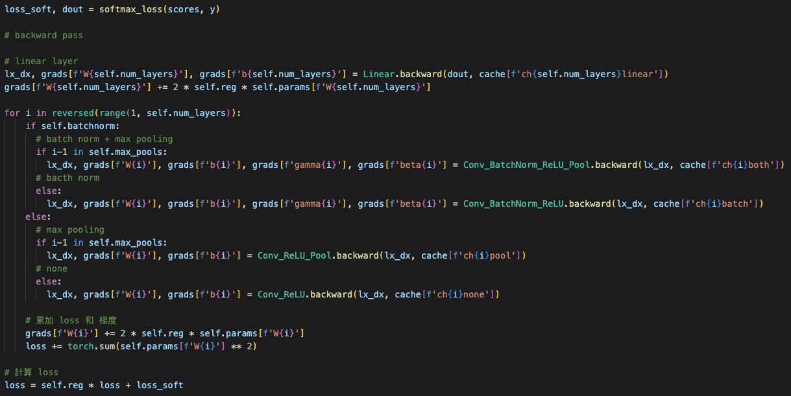

最後訓練出來的model之training accuracy有到100%
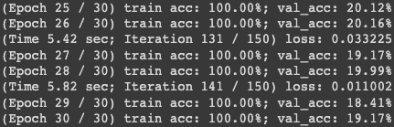
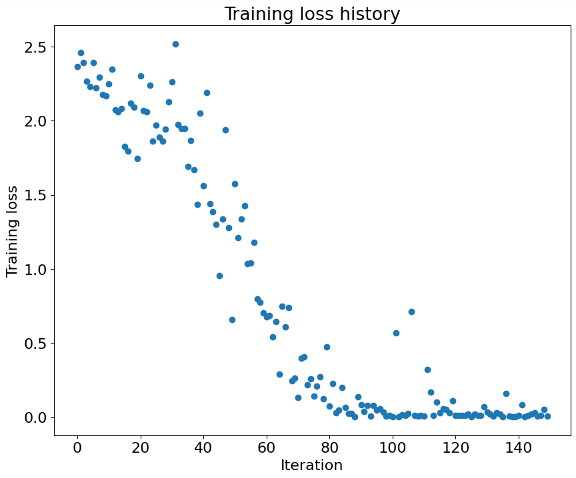
Train a good model!
最後訓練的training accuracy為80.4%，validation accuracy為71.94%
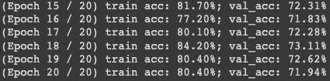

Test your model!
準確率有到73%
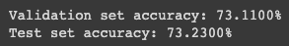

Batch Normalization
首先是forward的部分
Mode為train：
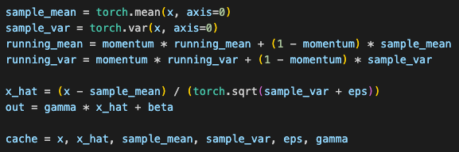
Mode為test：

接下來是backward
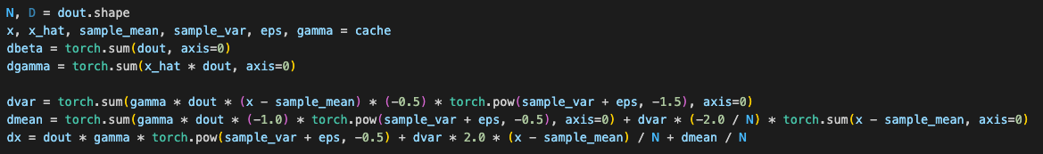

Backward_alternative
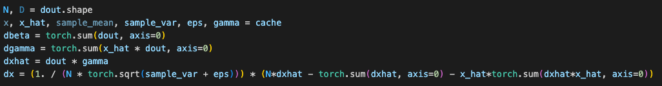

Spatial Batch Normalization
Forward
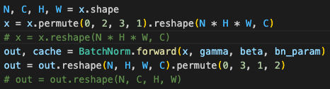
Backward
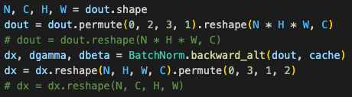

Batchnorm for deep convolutional networks
最後是將batch normalization套用到深度卷積網路中

有batch normalization的
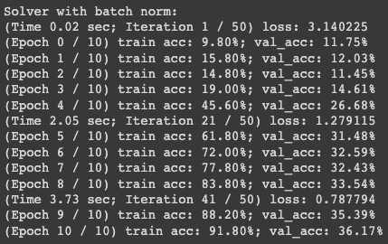

沒有batch normalization的
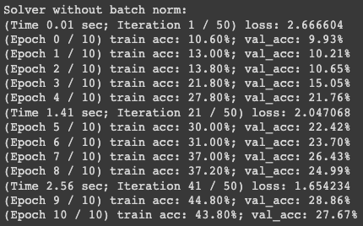

我們可以發現準確率差異很大，另外，loss也影響很大
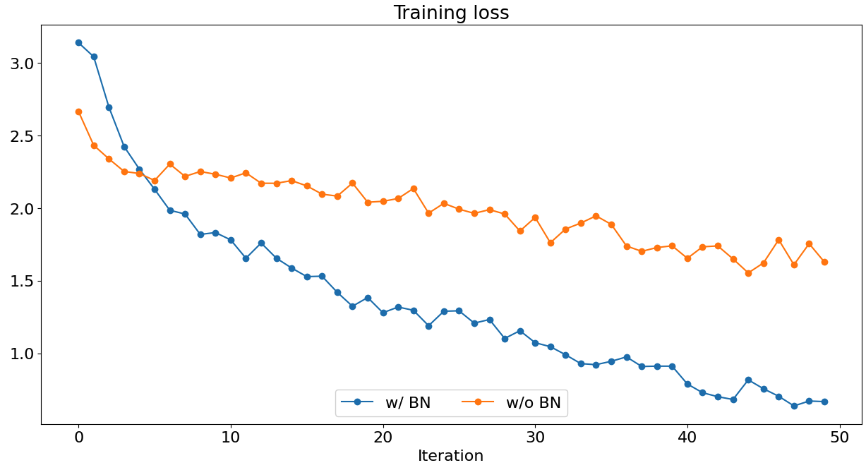
準確率提升了很多
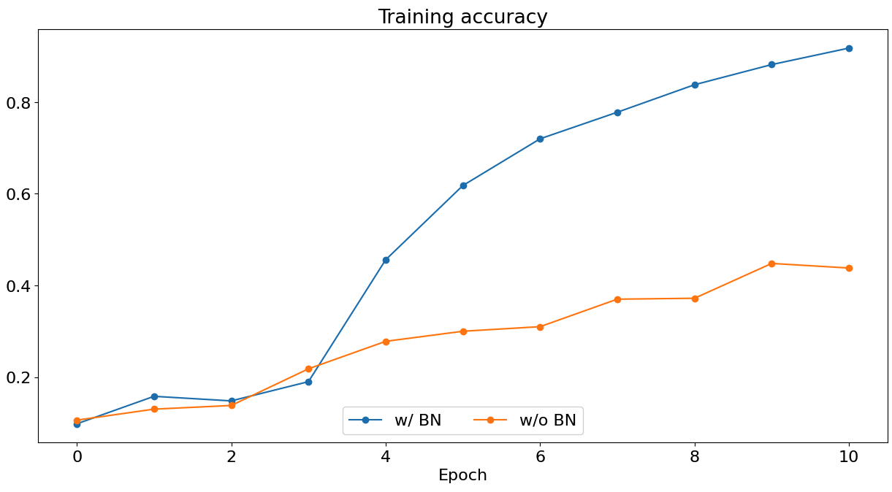
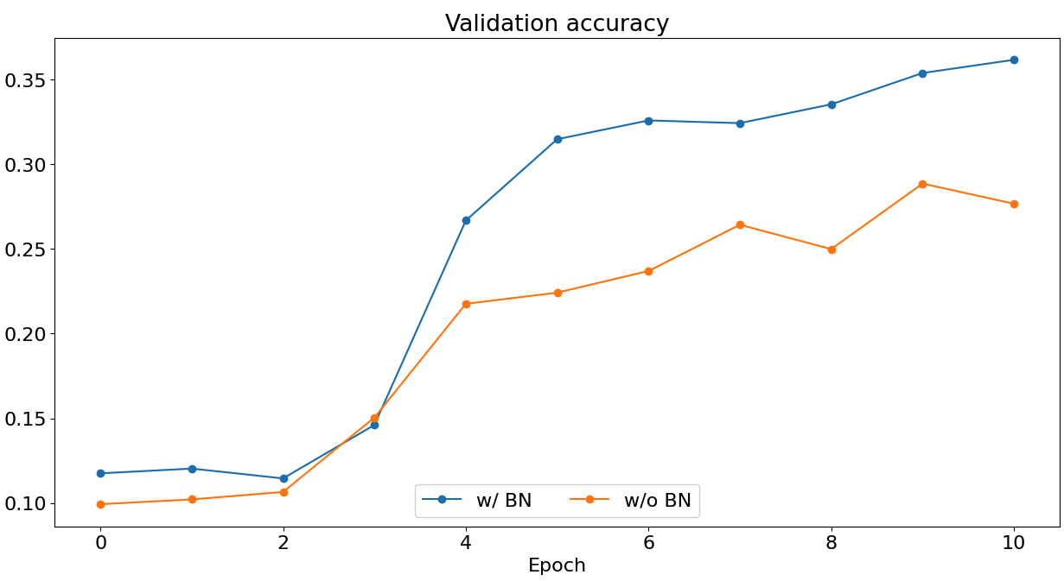

最後則是不同learning rate的影響
